南京信息工程大学 实验（实习）报告
实验（实习）名称 循环码编码 日期 2026.5.26 得分
指导教师 崔琦 班级 24奇安信1班 姓名 孙涛 学号 202483950014
- 实验目的
本次实验的目的包括理解循环码的基本定义及其循环移位封闭性质； 掌握生成多项式 g(x) 与循环码编码之间的关系； 掌握二进制循环码的系统编码方法并编程实现； 编程实现循环码的编码过程； 加深对循环码在差错控制编码中的应用理解。
二、实验原理
本次实验须掌握的原理有以下几方面，首先是对循环码定义和概念的掌握，循环码最本质的特征是：码字向量的任何循环移位仍然是该码字集合中的一个码字。即对于通信发送方想传输的k位信息位加上r位校验位组成的n长码字c，c进行原地循环左移或循环右移后的结果任在c中。对于n长的码字，可以讲码字C表示为多项式ci*x^i求和。
码字C如何得到，对于想要发送的信息多项式m(x)，乘上给定的生成多项式g(x),即可得到c(x)=m(x)*g(x)，而该式的另一种写法即系统化编码c(x)=x^(n-k)*m(x)+r(x)与其等价且更常用，其中r(x)是余数系统化编码的好处在于对于接收方看到得到的cx直接观察前k位即可得到信息，无需再做cx/gx的运算。为什么这两个式子是等价的，因为x^{n-k}* m(x) = q(x) *g(x) + r(x)，而在GF(2)运算中，+r(x)可直接移到等式左边，即x^{n-k}* m(x)+r(x)也可整除g(x)。系统化编码实际上在做的事情就是，把k位信息位的右边加上r位0，然后用此时得到的这个n位数作为被除数，除数为g(x),模2除法得到的r位余数再取代尾部的r位0，就得到可以发送出去的码字C。这一过程在计算机网络中的CRC循环冗余校验就已经实际应用。
完成了编码后，接收方对于接收到的n位码字只需除以约定好的g(x)得到伴随式S，若S为0说明无错，若S不为0说明传输过程出错。在模g(x)运算下伴随式S=c(x)+e(x)，那么通过观察ex上哪位为1就可以知道哪位出错。
为什么对于一个合法码字c1进行循环移位后得到的码字任是合法码字，只需证明左移1位后的码字任合法就可以推导出这个结论。而左移1位其实就是拿c1*x，已知c1能整除g(x)，所以c1*x当然也能整除g(x)。

三、实验内容
实验的主要内容包括：实现 GF(2) 多项式除法，实现循环码系统编码，验证循环码性质

四、实验代码和结果截图
实验的核心步骤分3步，第一步是实现模2除法，具体实现代码如下（本次实验全程规定生成多项式为g(x)=X^3+X+1）：
// GF(2) 多项式除法：
// dividend 是被除多项式，divisor 是除式
// remainder 返回余数，长度为 divisor_len - 1
void gf2_divide(const int dividend[], int dividend_len,
const int divisor[], int divisor_len,
int remainder[]) {
int temp[MAXN];
memset(temp, 0, sizeof(temp));

for (int i = 0; i < dividend_len; i++) {
temp[i] = dividend[i];
}// 初始化 temp 为 dividend 的副本

// 模2长除法：遇到 1 就异或一次除式
for (int i = 0; i <= dividend_len - divisor_len; i++) {
if (temp[i] == 1) {
for (int j = 0; j < divisor_len; j++) {
temp[i + j] ^= divisor[j];// 异或除式
}
}
}

// 最后 divisor_len-1 位就是余数
int rem_len = divisor_len - 1;
int start = dividend_len - rem_len;
for (int i = 0; i < rem_len; i++) {
remainder[i] = temp[start + i];
}
}
第二个核心步骤是对于给定的4位信息位实现循环码编码得到7位的码字，代码实现如下：
// 系统循环码编码
// msg: 信息位，长度 k
// g: 生成多项式，长度 r+1
// codeword: 输出码字，长度 n = k + r
void encode_systematic(const int msg[], int k,
const int g[], int g_len,
int codeword[]) {
int r = g_len - 1;
int dividend[MAXN];
int remainder[MAXN];

// 1) 信息位后补 r 个 0
for (int i = 0; i < k; i++) {
dividend[i] = msg[i];
}
for (int i = k; i < k + r; i++) {
dividend[i] = 0;
}

// 2) 计算余数
gf2_divide(dividend, k + r, g, g_len, remainder);

// 3) 系统码字 = 原信息位 + 余数
for (int i = 0; i < k; i++) {
codeword[i] = msg[i];
}
for (int i = 0; i < r; i++) {
codeword[k + i] = remainder[i];
}
}
第三个核心步骤是检验生成的码字以及对码字进行循环移位后的码字是否合法，代码如下（除法运算步骤第1步中已给出，此处不再重复）：
// 判断余数是否全 0
int is_zero_remainder(const int rem[], int len) {
for (int i = 0; i < len; i++) {
if (rem[i] != 0) return 0;
}
return 1;
}
最终测试结果如下图：
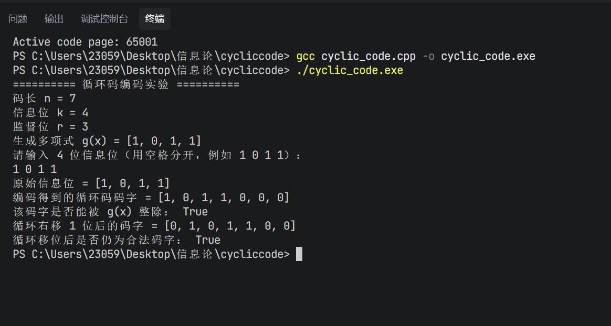
五、实验心得
实验让我深入理解了循环码的编码原理及其实际应用。通过本次实验，学习了“补零+模2除法”的过程如何利用g(x)的因子特性来构建校验序列。了解了通过计算伴随式来定位错误位置的s过程，也了解了在实际的应用如计算机网络通信中的CRC循环冗余校验是如何是实现的，以及发现错误后的反应机制。

